Lösungsblatt

Aufgabe 5: Kommunikation – Morse-Code – Verschlüsselung
Bei der Lösung der Aufgaben lernen die Schülerinnen und Schüler, wie bei einer Datenübertragung Sender und Empfänger synchronisiert und Daten für die Übertragung auf einem Kommunikationskanal kodiert und verschlüsselt werden. Dabei erlernen sie zugleich den Umgang mit Strings und indizierten Listen.
Die Schülerinnen und Schüler erhalten neben den Bauanleitungen das Programm-Fragment mit den Alphabeten („Morse_Code_Template.ft“).

Konstruktionsaufgabe
Siehe Bauanleitung.
Die Sende-LED wird über den Morse-Taster mit dem 9V-Ausgang und einem GND-Anschluss des TXT verbunden; der Morse-Taster benötigt den TXT nur als Stromquelle. Die Empfangs-LED wird an O2 und der Fototransistor an I1 angeschlossen.

Programmieraufgaben

1. Lichtsignale
Anschlusskonfiguration:
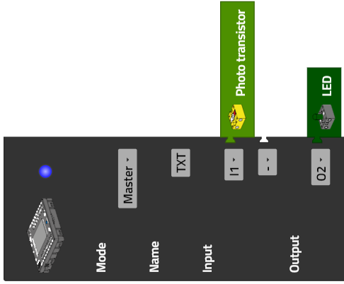

1a. Zustandsübergangsdiagramm des Empfängers:
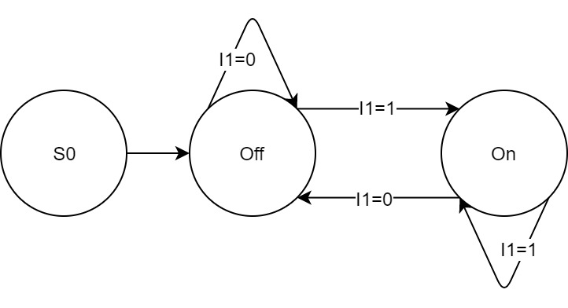
State-Transition_Diagram_Light_Signal.drawio
1b. Programm (Beispiel) Empfänger:
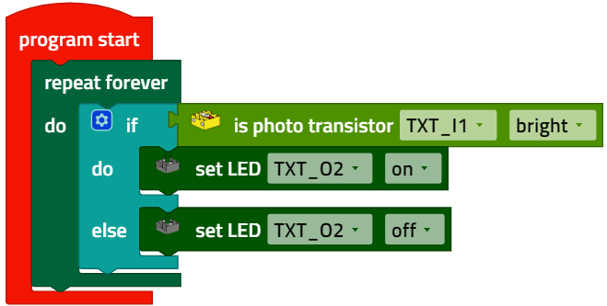
Light_Signal.ft

1c. Konfiguration des Displays:
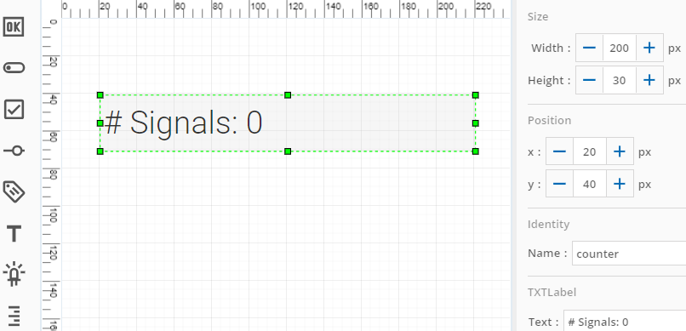

Programm (Beispiel) Empfänger mit Zähler:
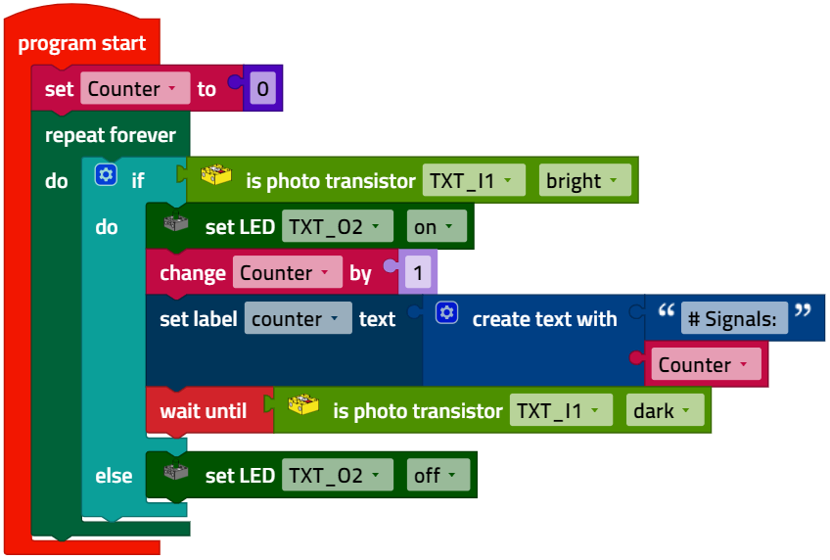
Light_Signal_Counter.ft

2. Binärcode-Sender
2a. Zustandsübergangsdiagramm des Bitfolgen-Senders:
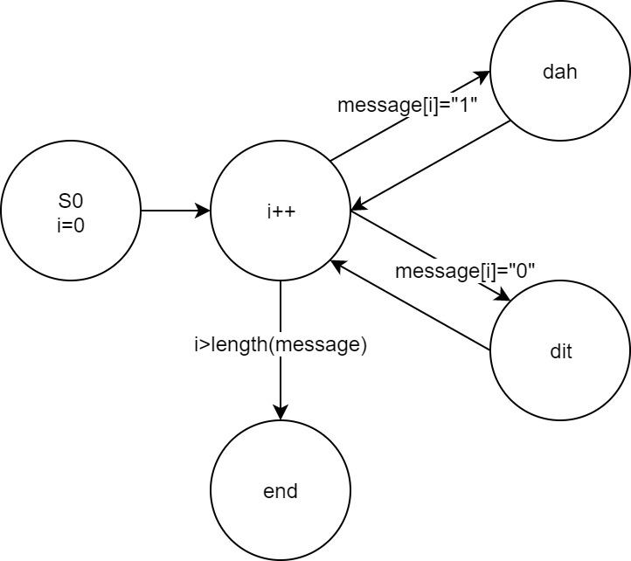
State-Transition_Diagram_Bit_Sequence_Sender.drawio
2b. Anschlusskonfiguration der Sende-LED:
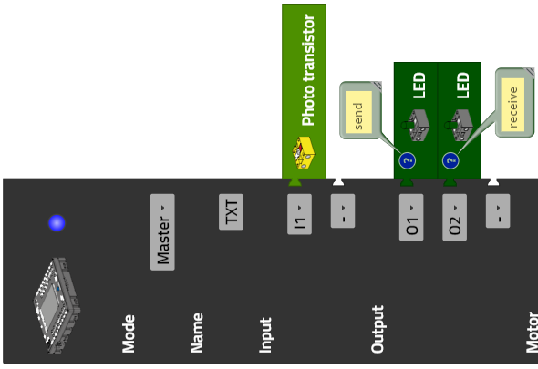

Konfiguration des Display:
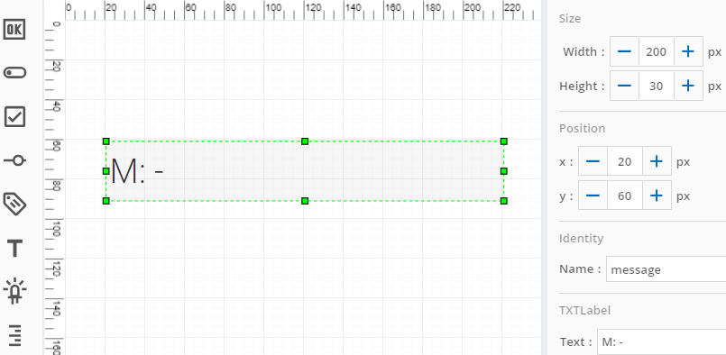

Von der gesendeten Bitfolge werden die letzten 20 Zeichen auf dem Display ausgegeben.
Für die Lösung der Aufgabe empfiehlt es sich, die Text-Funktion zur Auswertung des Nachrichten-Textes zu verwenden, sowie Teile des Programms in Funktionen auszugliedern, damit das gesamte Programm übersichtlich bleibt.

Programm (Beispiel) Bitfolgen-Sender:
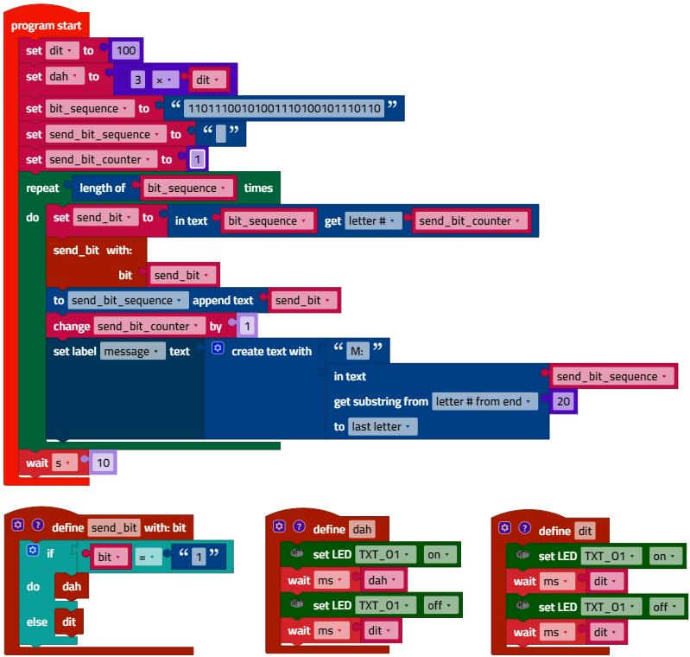
Bit_Sequence_Sender.ft

2c. Die Empfangsroutine („receive_bit_sequence“) wird als nebenläufiger Prozess (Thread) gestartet. Sie kann in den Experimentieraufgaben um einen Dekodierer erweitert werden.
Programm (Beispiel) Bitfolgen-Sender mit Empfangsanzeige (LED):
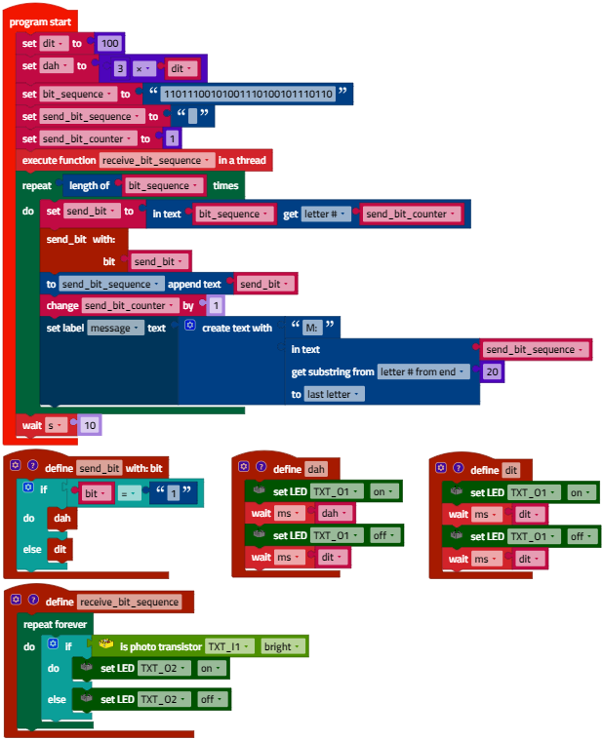
Bit_Sequence_Sender_Receive_LED.ft
3. Morse-Zeichen-Sender
3a. Zustandsübergangsdiagramm des Morsecode-Senders:

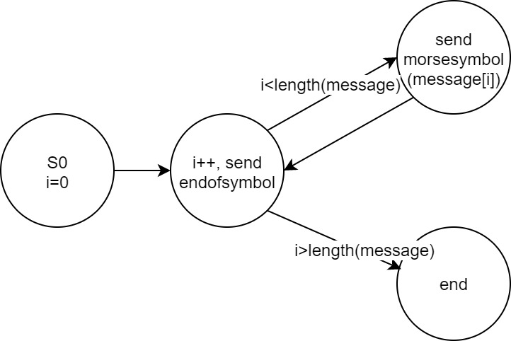
State-Transition_Diagram_Morse_Code_Sender.drawio

Das Senden eines Zeichens der Nachricht entspricht dabei dem Senden eines Morse-Symbols – einer „0“/„1“-Folge wie beim Bitfolgen-Sender aus Teilaufgabe 2a.

3b. Über die Listen-Funktionen kann der Index eines Listenelements bestimmt und ein Element mit einem bestimmten Index ausgelesen werden. Damit kann die Kodierung des Textes sehr elegant vorgenommen werden.

Hinweis: Das Morse-Alphabet unterscheidet nicht zwischen Klein- und Großbuchstaben. Daher muss der Nachrichtentext vor der Kodierung in Großbuchstaben umgewandelt werden.
Lösungsvariante: Die Nachricht kann auch über das Eingabefeld des TXT-Touch-Displays eingetippt werden. Im folgenden Lösungsbeispiel wird sie als Variable im Programmcode vorgegeben.
(Die Initialisierung der beiden Alphabete ist in der Abbildung verkürzt widergegeben.)

Programm (Beispiel):
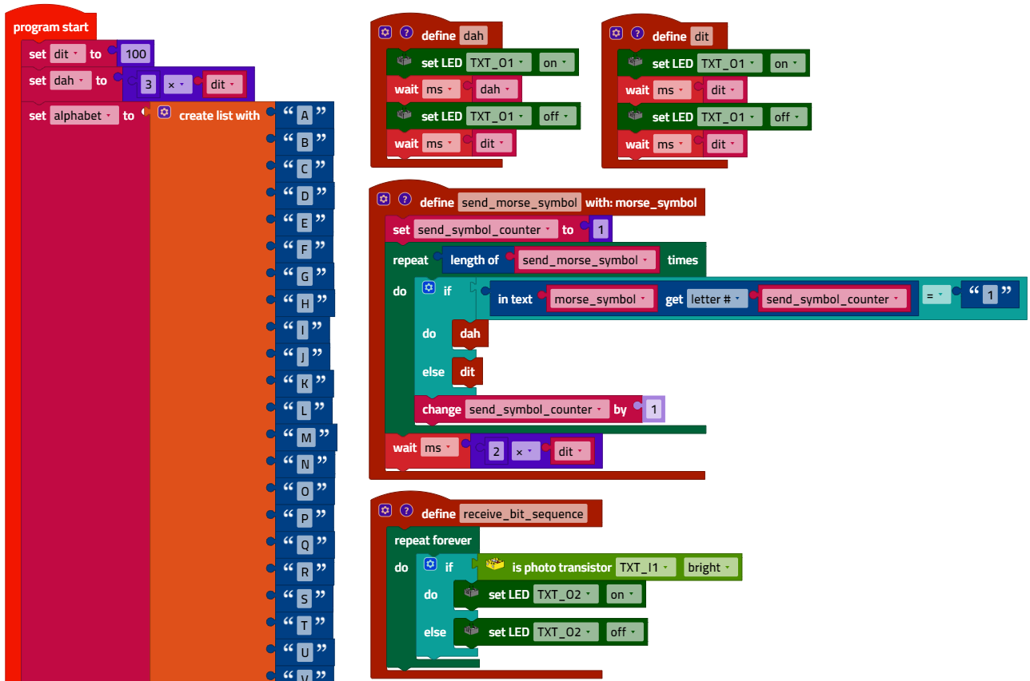
…
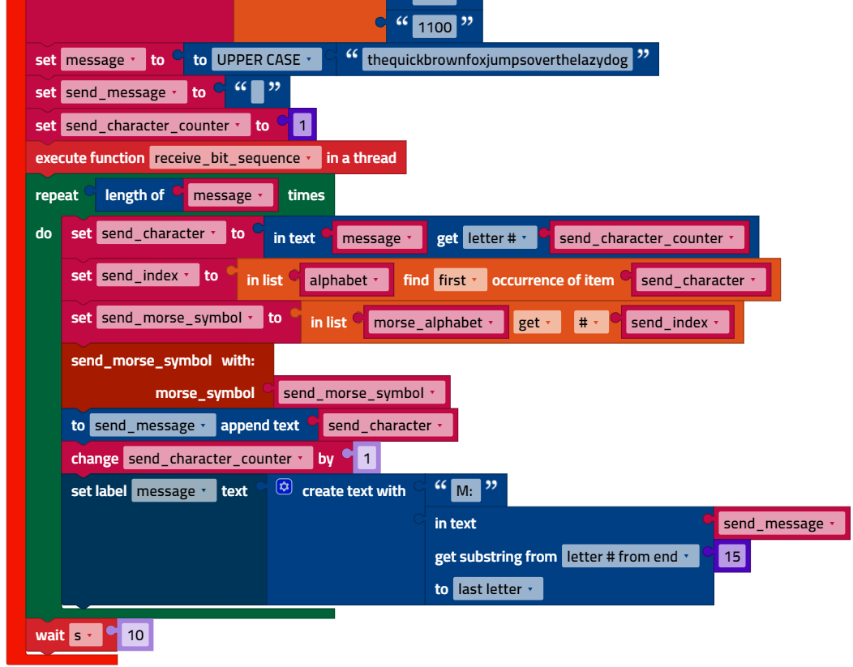
Morse_Code_Sender.ft

Experimentieraufgaben

1. Bitfolgen-Empfänger
Der Empfänger-Prozess wird vom Fototransistor „getriggert“. Anschließend wartet der Prozess etwa eine halbe Signallänge (0,5 x „dit“), um das Signal anschließend etwa in der Mitte der Signaldauer abzutasten (siehe Skizze).
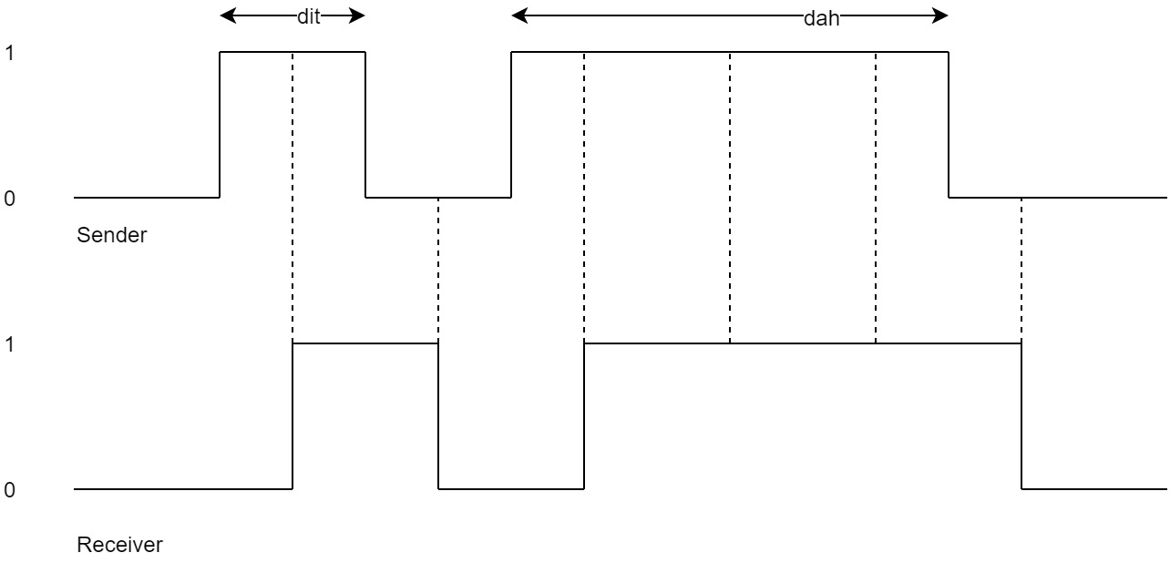
Morse_Signal_Sampling.drawio

Im Hauptprogramm wird statt der gesendeten die empfangene Bitfolge („received_bit_sequence“) auf dem Display des TXT ausgegeben.

1a. Programmauszug (Beispiel):
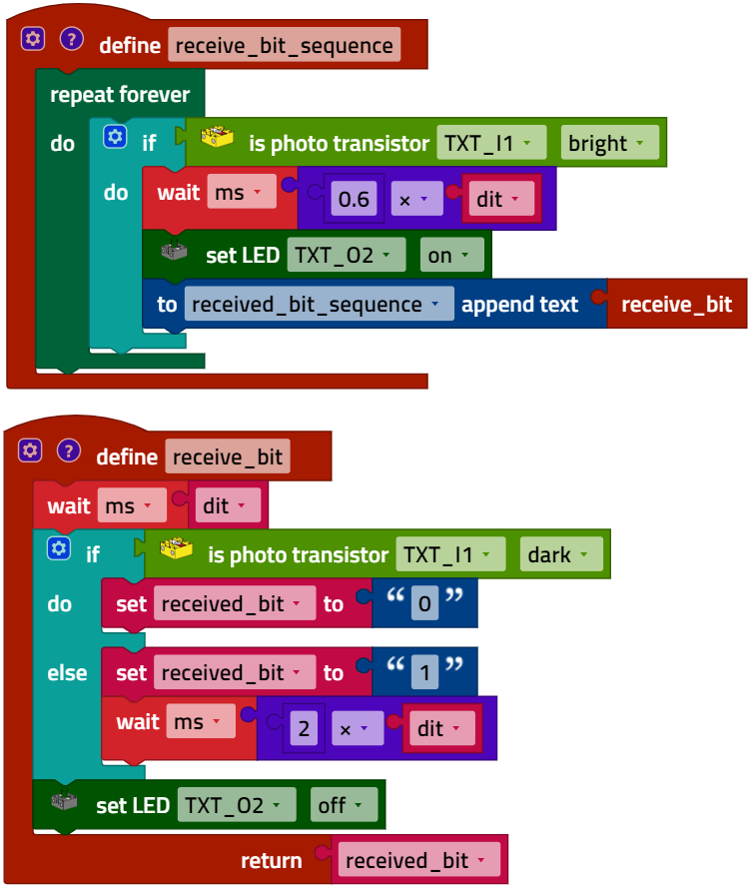
Bit_Sequence_Sender_Receiver.ft

1b. Die Übermittlung ist auch noch mit einer Länge von „dit“ = 90 ms fehlerfrei möglich. Das entspricht einer Geschwindigkeit von etwa 11 bit/s.
Zum Vergleich: Ein DSL-Anschluss erreicht heute 100 Mbit/s, das ist etwa die 9.000.000-fache Geschwindigkeit.

2. Morse-Zeichen-Empfänger
Der Empfang wurde im folgenden Beispielprogramm in drei Teile unterteilt:
- der Empfang eines einzelnen Bit (wie in der Experimentieraufgabe 1)
- der Empfang eines Morse-Zeichens
- der Empfang einer Nachricht (gestartet als Thread)
2a. Programmauszug (Beispiel):
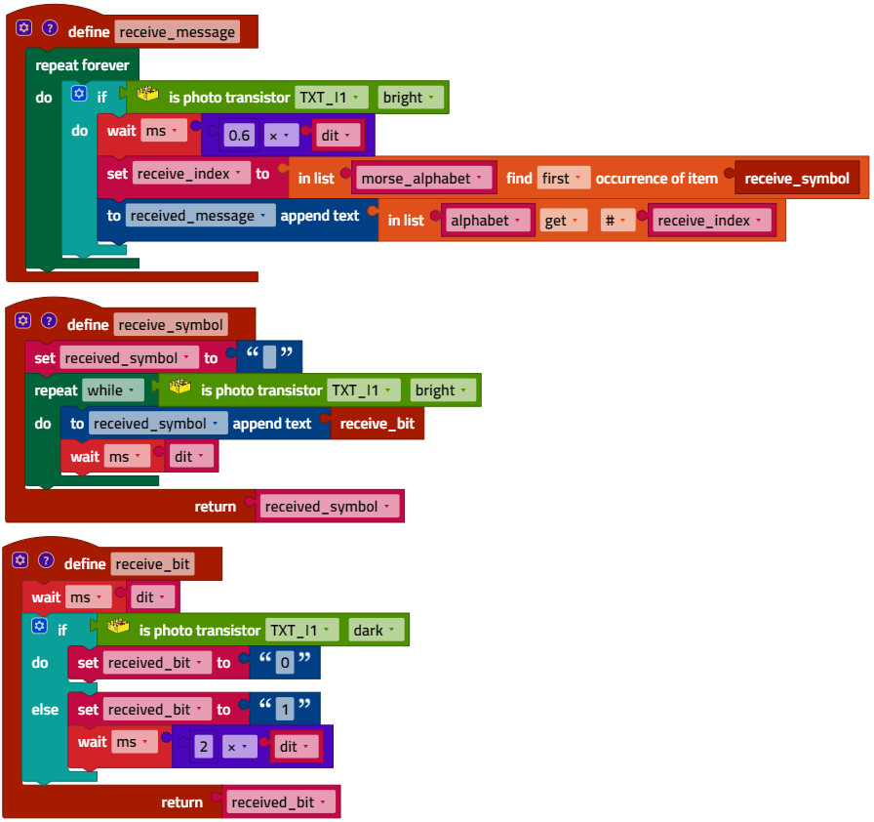
Morse_Code_Sender_Receiver.ft
2c. Der Empfang funktioniert im Beispielprogramm noch mit „dit“ = 70 ms zuverlässig. Damit liegt die Übertragungsgeschwindigkeit bei maximal etwa 14 „dit“ pro Sekunde.
2d. Das Referenz-Wort „Paris“ besteht aus 50 „dit“. Somit erreicht unser Morse-Sender für „dit“ = 100 ms 12 WpM. Das entspricht der Morsegeschwindigkeit, die Funkamateure in ihrer Prüfung nachweisen müssen. Der Rekord liegt bei 88 WpM.
4. Verschlüsselung – Caesar-Chiffre
Die Verschlüsselung mit der Caesar-Chiffre lässt sich sehr leicht programmieren, indem die Zeichen des Listenelements „Morse-Alphabet“ um die entsprechende Anzahl Zeichen „verschoben“ werden: beim Verschlüsseln um +3 Zeichen, beim Entschlüsseln um -3 Zeichen.
Achtung: Der Index der Listenelemente des Alphabets und des Morse-Alphabets läuft von 1 bis zur Anzahl der Elemente (also 26). Nach der Addition bzw. Subtraktion des Schlüssels muss der Rest der Division durch 26 bestimmt werden. Ist das Ergebnis (der Index) = 0, muss der Index auf den Maximalwert (26) gesetzt werden.
Lösungsvariante: Der Schlüssel (die Zahl der Buchstaben, um die das Alphabet „verschoben“ wird) kann auch variabel über eine Eingabe auf dem Display gewählt werden.
Programmauszüge (Beispiel):
Verschlüsselung:
…
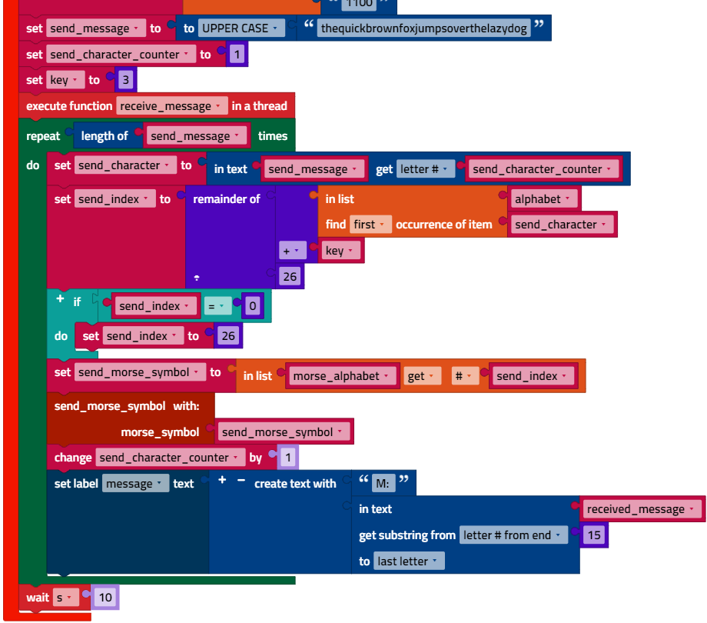
Entschlüsselung:
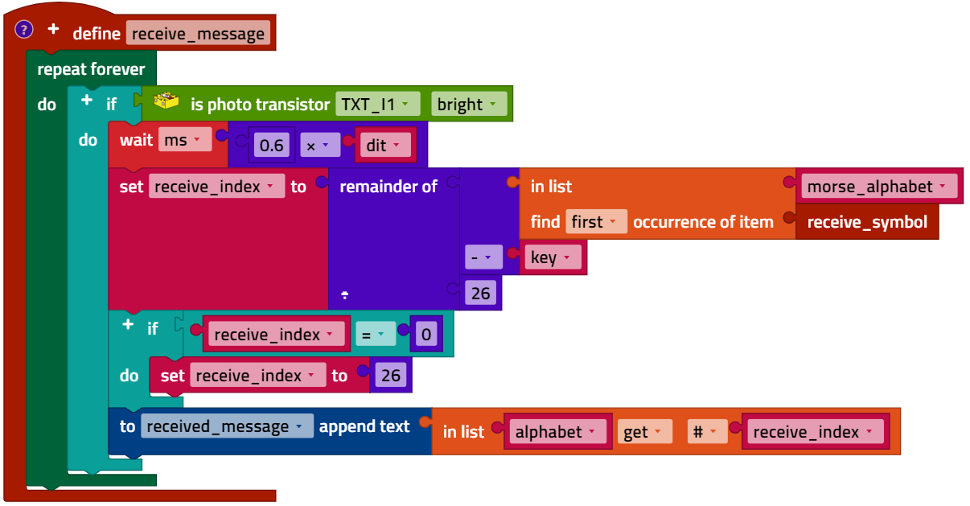
Morse_Code_Sender_Receiver_with_Caesar_Encryption.ft

5. Verschlüsselung – Vigenère-Chiffre
Programmauszüge (Beispiel):
Verschlüsselung:
…
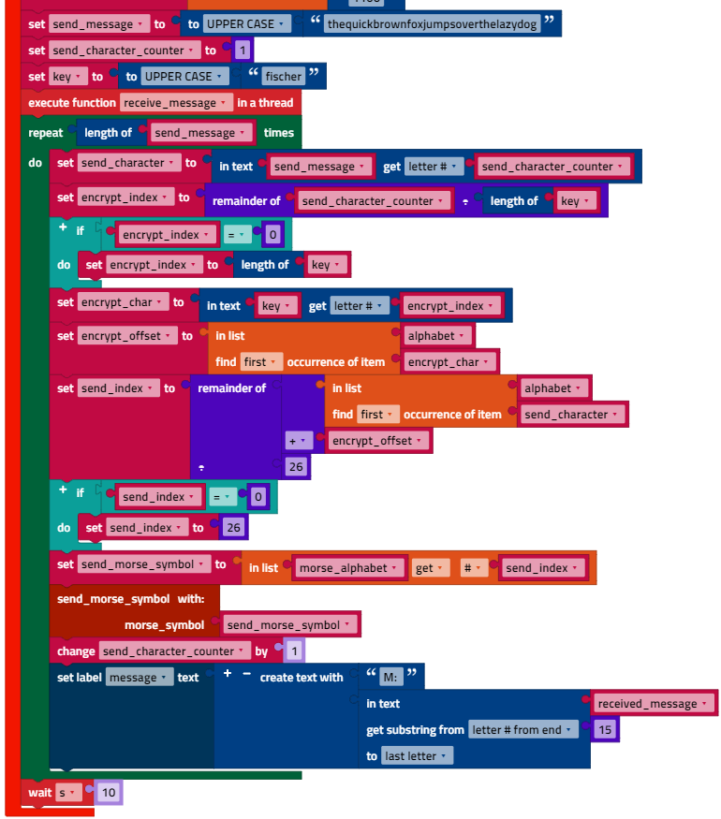

Für die Entschlüsselung müssen andere Variablen zur Bestimmung des aktuellen Schlüssel-Zeichens verwendet werden, da Ver- und Entschlüsselung nebenläufig erfolgen.
Entschlüsselung:
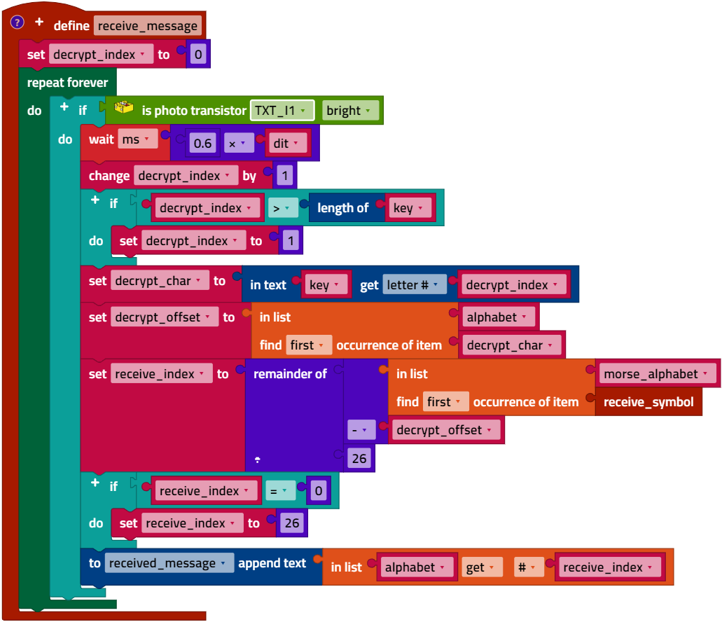
Morse_Code_Sender_Receiver_with_Vigenere_Encryption.ft

Anlagen

Aufgabe 5: Kommunikation – Morse-Code – Verschlüsselung

Erforderliches Material
- PC für Programmentwicklung, lokal oder über Web-Schnittstelle.
- USB-Kabel oder BLE- bzw. WLAN-Verbindung für die Übertragung des Programms auf den TXT4.0.
- Programm-Template (für Morsecode): Morse_Code_Template.ft

Weiterführende Informationen
[1] Albrecht Beutelspacher: Kryptologie: Eine Einführung in die Wissenschaft vom Verschlüsseln, Verbergen und Verheimlichen. 10. Auflage, Springer Verlag, 2015.
[2] Simon Singh: Codes. Die Kunst der Verschlüsselung. Impian, 2021.
[3] Online-Diagrammeditor zur Erstellung von Zustandsübergangsdiagrammen (Format drawio): https://www.diagrammeditor.de/

